**9 класс**

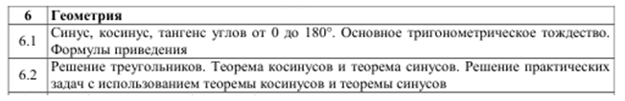

|  |  |
| --- | --- |
| **Демоверсия контрольная работа № 2**  **«Соотношения между сторонами и углами треугольника»** | **Баллы** |
| **4. Найдите скалярное произведение векторов $\vec{m}\left\{-5;1\right\}, \vec{n}\left\{3;2\right\}$.**  **5. Вычислите косинус угла между векторами $\vec{n} и \vec{m }$. если $\vec{m} \left\{-3; 4\right\}, \vec{n}\left\{5;1\right\}.$** | **1**  **1**  **1**  **1**  **1**  **1** |

**Оценивание: 6 баллов – «5»**

**5 баллов – «4»**

**3-4 баллов ̶ « 3»**

1. **2 баллов – «2»**